Bienvenue chez Belliard ACM, l’art de la cuisine, le plaisir de la table.
Conseils, idées, choix et prix, une référence depuis plus de 40 ans.
Professionnels des métiers de bouche depuis plus de 40 ans, nous intervenons dans l’équipement de cuisine, l’Art de la table, le mobilier de salle ainsi que le vestimentaire d’hôtellerie.
Dans notre magasin situé à Agneaux, une équipe de professionnels est à votre service et écoute, du mardi au samedi et saura vous conseiller, vous orienter et vous proposer des équipements et services appropriés à vos besoins et attentes.

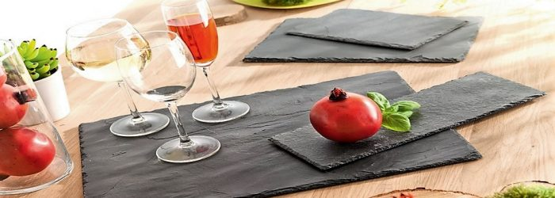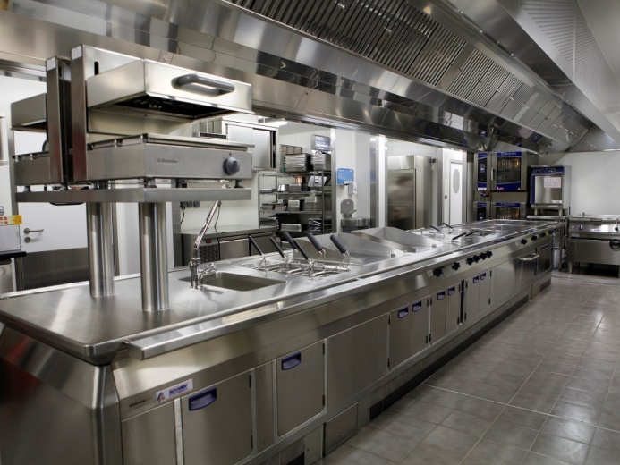

Contact service commercial :  Téléphone : 07 71 17 95 78  f.dujardin50@orange.fr  www.belliard.acm.fr | Avantages accordés :  Remise de 5 à 25 % selon les fournisseurs.  Franco de port pour la livraison de matériel.

